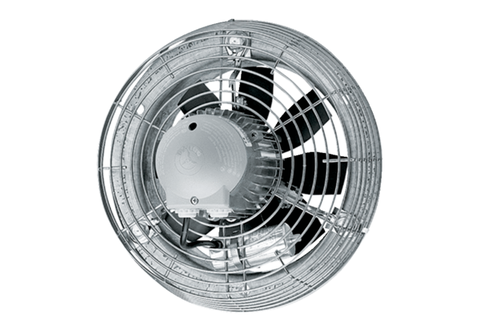Axiál fali ventilátor DZS 50/84 BCsomagolási egység: 1 darabVálaszték: C
Termékszám: 0094.0054Gyártó: MAICO

